تکمیل فرم مربوط به پیشنهاد تالیف کتاب/ترجمه (موجود در قسمت فرمها وآیین نامه در صفحه آب و فاضلاب خراسان شمالی
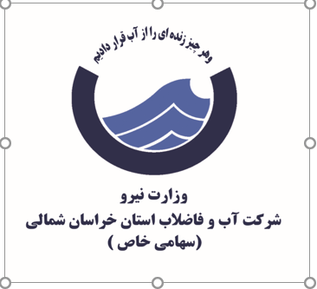
ارسال فرم تکمیل شده همراه با نامه به دفتر تحقیقات شرکت

بررسی در جلسه کمیته تحقیقات

اعمال نظر

رد پیشنهاد

موافقت با پیشنهاد

موافقت

تهیه تالیف و یا ترجمه کتاب توسط نویسنده و ارسال به دفتر تحقیقات

ارسال به داور

اعمال نظر

اصلاح

ارسال به داور

ارسال به شرکت مهندسی آبفای کشور

